煤炭中含硫量檢測方法－高溫管爐燃燒法
中華民國108年7月23日環署授檢字第1080004371號公告
自中華民國108年8月15日生效
NIEA M209.00C
- 方法概要
取經「煤炭中水分檢測方法 (NIEA M208)」研磨及通過 0.250 mm 篩網 (60 mesh) 前處理後之煤炭 (Coal) 樣品稱重置於船形坩堝中，將坩堝送入充滿氧氣的燃燒管內燃燒，煤炭中各種硫化合物幾乎完全分解並氧化成氣態二氧化硫，經去除燃燒產生氣體中水分和微粒後，以紅外線偵測器測量氣態二氧化硫的濃度可得含硫量 (mg)，與樣品稱取量 (g) 換算含硫量%。
- 適用範圍
本方法適用於煤炭樣品之含硫量檢測。
- 干擾
略
- 設備與材料
- 紅外線偵測含硫量測定儀
  - 燃燒方法 A (1350°C)：（如圖一）
      - 管式爐：於燃燒管內部熱區、外部表面或兩者進行加熱，溫度須達 1350°C 以上，通常使用電阻棒，電阻絲或二矽化鉬元件的電加熱。
      - 燃燒管：由氧化鋁、瓷或鋯石製成，附能承受 1350°C 的網狀陶瓷製成的船擋。
      - 樣品燃燒船：由不含鐵之材料製成，須配合燃燒管的尺寸，須能加熱至 1350°C 以上。
      - 燃燒船推桿：使用耐熱材料製成，前端為彎曲或盤狀，便於樣品燃燒船在燃燒管中推拉。
      - 天平：獨立天平或儀器內建天平，可精稱至 0.1 mg。
  - 燃燒方法 B (1150°C)：（如圖二）
      - 管式爐：於燃燒管內部熱區、外部表面或兩者進行加熱，溫度須達 1150°C 以上，通常使用電阻絲進行電加熱。
      - 燃燒管：由石英材質製成。
      - 樣品燃燒船：由不含鐵的錫材料製成，須配合燃燒管的尺寸。
- 試劑
  - 過氯酸鎂：試藥級，去除燃燒產生氣體之水分（註1）。
  - 氧氣：純度需達 99.5%，壓縮氣體鋼瓶配有適合的壓力調節器和氣體流量控制閥（註2）。
  - 煤炭參考物質：須為 CRM 等級，煤炭參考物質具硫參考值及參考值不確定度，取用前應充分混合，當參考物質容器中留存量少於 2 g 時，不可使用於校正或查核，可用於儀器調理。
  - 硫參考物質：双叔丁基苯甲噻吩 BBOT (2,5-di (5-tert-butylbenzoxazol-2-yl) thiophene，C₂₆H₂₆N₂O₂S)，含硫量 7.47%，純物質，具成分證明。
  - 氧化鎢 (WO₃)：試藥級，作為燃燒促進劑和助融劑（註3）。
- 採樣與保存
  - 於進入燃燒設備前適當位置採集足夠煤炭樣品（依「煤炭中水分檢測方法」(NIEA M208)中表一），如有混燒煤炭以外之其他燃料，則在煤炭堆置場採集煤炭樣品（靜態堆置煤炭會有粒度偏析現象，取樣位置數可酌予增加）。如混燒不同來源煤炭，則分別採不同來源煤炭樣品。
  - 採集之煤炭樣品，全部帶回檢驗室進行後續破碎、過篩與縮分。
  - 採集後之樣品，以不透氣的密封袋或罐密封保存，並盡量避免樣品暴露於雨、雪、風和陽光下或接觸吸水材料，以避免樣品中水分變化。
- 步驟
  - 儀器準備：依照儀器使用手冊執行設備設定及系統檢查。
  - 紅外線偵測系統的校正： 依儀器使用手冊執行校正或依下列方式擇一校正。
    - 使用煤炭參考物質校正：依據煤炭樣品的分析範圍選擇至少三個不同含硫量之煤炭參考物質，選擇一個含硫量至少與預計測試最高點相當的參考物質。 選擇另外二個參考物質，一個大約在範圍的中點，還有一個低於預計範圍的最低含硫量。
      - 儀器校正前調理：使用含硫量接近預期校正範圍中點的物質（如測試煤樣），並以儀器原廠建議的取樣量，在儀器校正前至少進行 3 次測定以調理儀器。
      - 每個用於校正的煤炭參考物質，使用前先依煤炭中水分檢測方法 NIEA M208 進行水分含量測定，根據成分證明的含硫量（乾基）%，依八、（一）計算含硫量（風乾基）% 及 mg。
      - 依儀器說明書建議的煤炭參考物質重量和校正程序建立檢量線，煤炭參考物質稱重時應平均分散於樣品燃燒船中。再以推桿將樣品船推至管式爐熱區並以船擋定位後開始分析，直到儀器顯示之分析圖譜中二氧化硫吸光度之值返回基線為止。如果分析時間超過儀器說明書建議的最長分析時間，應依儀器商的建議採取改正措施。
      - 以參考物質稱取量換算之含硫量 (mg) 與紅外線偵測器測得之二氧化硫吸光度繪製成檢量線。
    - 使用 BBOT 校正：稱取六個不同重量的 BBOT 硫參考物質製作檢量線。取樣量以 BBOT 換算含硫量 (mg)，須涵蓋待測樣品含硫量之最高點、最低點，其他各取樣量均勻分佈在含硫量最高和最低之間（註4）。
校正標準品的取樣量可使用下列公式計算

M_{c}：校正標準品的取樣量 (g)
M_{T}：儀器使用手冊建議待測樣品的正常取樣量 (g)
S_{ad}：待測樣品中的含硫量（風乾基）(%)
S_{c}：校正標準品中的含硫量 (%)
  - 樣品分析
    - 本法可使用「煤炭中水分檢測方法」(NIEA M208) 七、（一）2.前處理之 0.250 mm 風乾細煤炭樣品，前處理後之樣品必須儘速進行含硫量及水分測定。
    - 燃燒方法 A (1350°C)
      - 依儀器廠商建議設定爐溫到至少 1350°C。稱取樣品於樣品燃燒船量不超過校正時參考物質的最大取樣量，與儀器校正相同條件進行分析。
      - 分析完成後，利用樣品二氧化硫吸光度帶入檢量線以求取含硫量 (mg)，依八、（二）計算含硫量（乾基%）。
    - 燃燒方法 B (1150°C)
      - 依儀器廠商建議設定爐溫到至少 1150°C。
      - 先稱氧化鎢，稱取量與待測樣品的目標稱取量相同（約 100 mg，但不可超過校正時參考物質的最大重量），均勻分配於樣品燃燒船。
      - 稱取與氧化鎢的相同重量 ( ± 10 mg) 的樣品，將樣品均勻地分配在樣品燃燒船中。
      - 若測試樣品為高等級煙煤樣品，添加氧化鎢的重量必須超過樣品量約 10 mg ( ± 5 mg )。
      - 若測試樣品為低等級亞煙煤、褐煤、高灰分或任何未知熱值的樣品，添加氧化鎢的重量至少為樣品重之兩倍 ( ± 10 mg)。
      - 與儀器校正相同條件，將樣品放入管式爐的熱區並開始進行樣品分析，分析完成後，利用樣品二氧化硫吸光度帶入檢量線以求取含硫量 (mg)，依八、（二）計算含硫量（乾基%）。
- 結果處理
  - 煤炭參考物質含硫量（風乾基）%

煤炭參考物質含硫量 (mg)
＝煤炭參考物質含硫量（風乾基）% ╳ 取樣量（風乾基）(mg)
  - 煤炭含硫量（風乾基）%＝
煤炭含硫量（乾基）%＝
T：煤炭樣品含硫量 (mg)
W：煤炭樣品取樣量（風乾基）(mg)
R：樣品水分含量%，參考煤炭中水分檢測方法 (NIEA M208C)
- 品質管制
  - 查核樣品分析：樣品檢測前、完成檢測後與每10個樣品執行1次，以第二來源 CRM 等級含硫量在儀器校正範圍內的煤炭參考物質進行查核，取樣量不超過儀器校正時的最大取樣量。如含硫量之測值無法符合成分證明的規範時，應重新進行儀器校正，且自上次成功查核樣品分析後的所有樣品須重新分析。
  - 重複樣品分析：每批次或每 10 個樣品至少執行 1 個重複樣品分析，兩次測值差異應小於0.053 + 0.019X（X是單一樣品兩次測試結果平均值）。
- 精密度與準確度
同一試驗室、同一試驗員、對同一煤炭樣品重複性限值及在不同實驗室之再現性限值如表一、表二和表三。
- 參考資料
  - Standard Test Method for Sulfur in the Analysis Sample of Coal and Coke Using High temperature Tube Furnace Combustion, ASTM D4239, 2017.
  - Standars Practice for Preparing Coal Samples for Analysis, ASTM D2013/D2013M, 2012.
  - Standard Test Method for Moisture in the Analysis Sample of Coal and Coke, ASTM D3173/D3173M-17a, 2017.
  - Standard Test Method for Total Moisture in Coal, ASTM D3302/D3302M, 2017.
  - 行政院環境保護署，煤炭中水分檢測方法NIEA M208.00C，中華民國 108 年。
  - 行政院環境保護署，硫、氯元素含量檢測方法－燃燒管法 NIEA M402.00C，中華民國 102 年。
註1：過氯酸鎂是一種強氧化劑，不要再生使用，且不要接觸有機物質或還原劑。
註2：純氧具強力加速燃燒功能，必須確認所有調節器、線路和閥門沒有油脂和油。
註3：請注意，氧化鎢 (WO₃) 是強氧化劑。
註4：每次 BBOT 校正樣品取用量約 15 mg 至 80 mg，有些分析儀可能會使用更大取用量。

表一 方法A（以煤炭參考物質校正）0.250 mm 煤樣含硫量重複性與再現性
重複性 (r) | 再現性 (R)
0.02 + 0.03 X | 0.02 + 0.09 X
註 : X是單一樣品兩次測試結果平均值

表二 方法A（以BBOT校正）0.250 mm 煤樣含硫量重複性與再現性
含S範圍 % | 重複性 (r) | 再現性 (R)
0.37 ～ 5.48 | 0.053 + 0.019 X | 0.125 + 0.053 X
註 : X是單一樣品兩次測試結果平均值

表三 方法B 0.250 mm 煤炭含硫量重複性與再現性
含S範圍 % | 重複性 (r) | 再現性 (R)
0.38 ～ 5.6 | 0.04 + 0.05 X | 0.07+ 0.07 X
註 : X是單一樣品兩次測試結果平均值
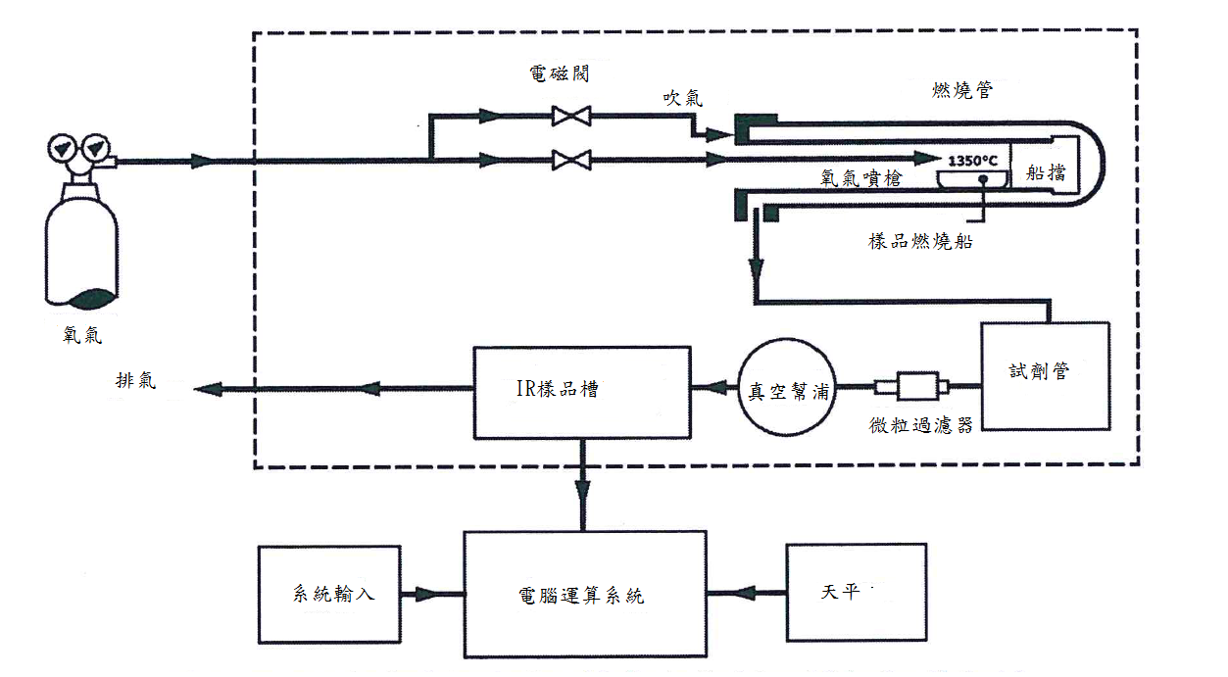
圖一 紅外線偵測含硫量測定儀：燃燒方法A (1350°C)

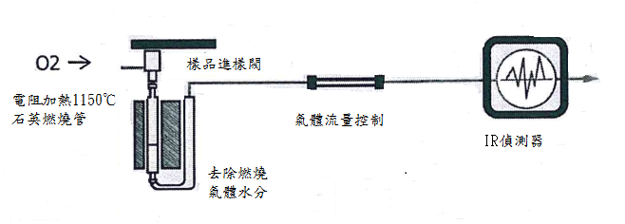
圖二 紅外線偵測含硫量測定儀：燃燒方法B (1150°C)

